Jak vytvořit animovaný film
Vytvořte z tvrdšího papíru postavičky a pozadí.
Připravte si fotoaparát na stativ a upevněte pozadí tak, aby se vůči fotoaparátu nehýbalo. Během snímání si dejte pozor, abyste se stativem nebo pozadím vůbec nehýbali.
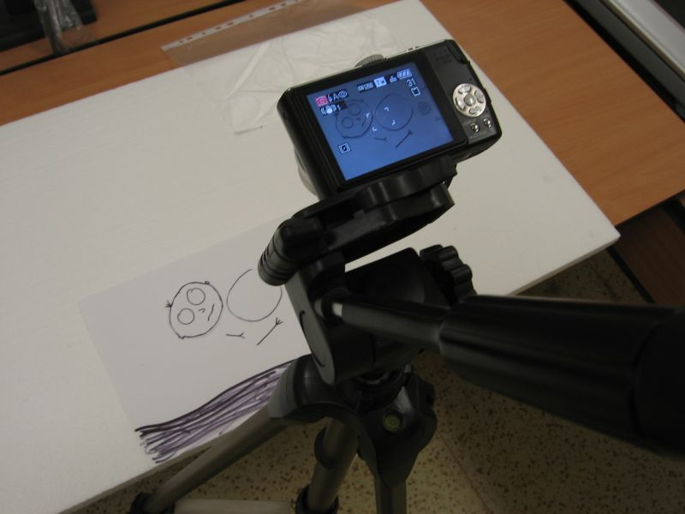
Nastavte postavičky do počátečního stavu.
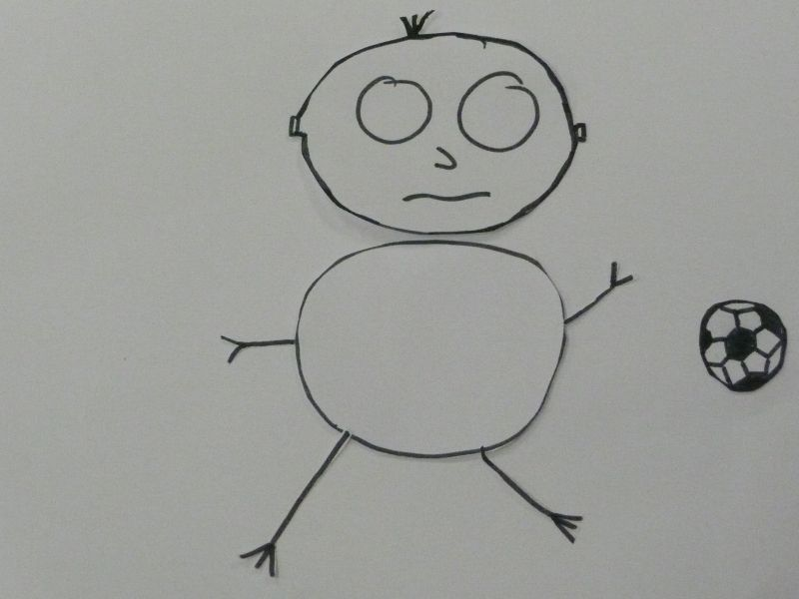
Vyfoťte obraz.
Posuňte o kousek pohyblivé části postavičky nebo další objekty.
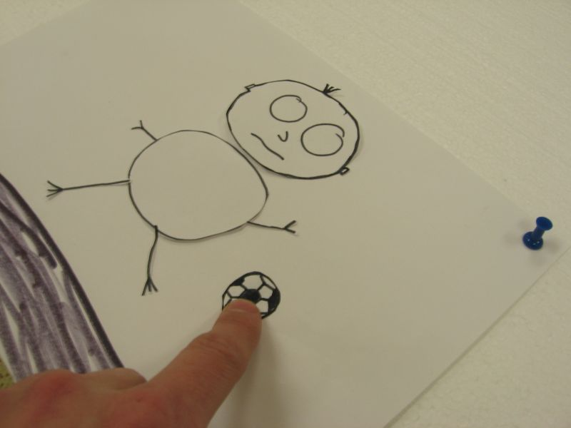
Opět vyfoťte.
Na 1 vteřinu filmu budete potřebovat vyfotit 8 snímků, tzn., že na váš pětivteřinový film potřebujete vyfotit alespoň 120 fotografií.

